Предмет: геометрия
Класс: 9 общеобразовательный класс
УМК: Л.С. Атанасян, В.Ф. Бутузов и др. Геометрия. Учебник для 7-9 классов. Москва «Просвещение» 2012 г.
Уровень обучения: базовый.
Тема урока: Повторение по теме «Начальные геометрические сведения. Параллельные и перпендикулярные прямые».
Количество часов, отведенное на изучение темы: 6 час.
Место урока в системе уроков по теме: 1.
Цель урока: повторение понятий, изученных в 7 классе по теме параллельные прямые; подготовка к итоговой аттестации.
Задачи урока:
- повторить и обобщить понятия: параллельные прямые; перпендикулярные прямые, свойства параллельных прямых;
- формирование умений в решении задач на применение понятий, свойств параллельных и перпендикулярных прямых.
- развивать познавательную деятельность, умение применять имеющиеся знания к решению задач, формировать активность и самостоятельность учащихся;
- развивать логическое мышление, оперативную память, выделяя главное, анализируя, формулируя выводы.
- обеспечить эстетику урока;
- прививать умение рационально использовать учебное время;

Планируемые результаты:
- учащиеся обобщили понятия и свойства параллельных и перпендикулярных прямых;
- умеют применять понятия и свойства к решению задач модуля «Геометрия» в ОГЭ.

Техническое обеспечение урока: компьютер, документ камера, мультимедиапроектор.
Дополнительное методическое обеспечение урока: чертежи к задачам, карточки-тесты.

Содержание урока.

1.Организационный момент.
Приветствие, сообщение цели урока, позитивный настрой на урок.
2.Актуализация знаний .Рисунки заранее заготовлены на доске.
Какие понятия, свойства связаны с данными чертежами?
- Определение (рисунок 1):
Две прямые называются параллельными, если они не пересекаются .
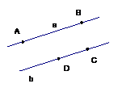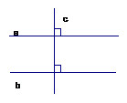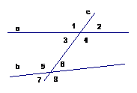
Рис. 1
2.) Отрезки .
3) Рисунок 2 Теорема:
Две перпендикулярные прямые к одной и той же третьей прямой нигде не пересекутся.

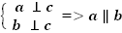.
Эта теорема доказывает существование параллельных прямых.
4) Рисунок 3 Признаки параллельности прямых.
– прямые, с – секущая.
Углы -1, 2, 3, 4, 5, 6, 7, 8, называются:
- накрест лежащие углы: ;
- односторонние углы: ;
- соответственные углы: .
Если при пересечении параллельных прямых а и b секущей пара каких-либо накрест лежащих углов равна, то прямые а и b параллельны.
Если пара соответственных углов равна, то прямые параллельны.
Если пара односторонних углов в сумме составляет 180, то прямые параллельны.

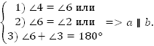
(Необходимо чертеж (рис 3) перенести в тетрадь и записать схематично признаки параллельности прямых)
3.Применение знаний при решении задач. (можно предложить систему оценивания: за каждое верно решенную задачу ученик получает по 2 балла).
№1.Устно решить задачи (по готовым чертежам (см. рис. 4–8):Чертежи проецируются на экран
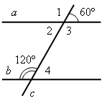  Рис. 4 | 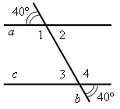  Рис. 5 |  | 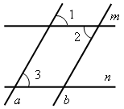  Рис. 6
Докажите, что а || b. | Докажите, что а || с. |  | Докажите, что а || b  и m || n, если  1 = 2 = 3.
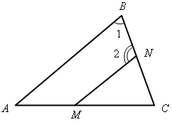  Рис. 7 |  | 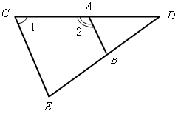  Рис. 8
Дано: 1 = 83°;  2 больше 1 на 14°.  Параллельны ли прямые  MN и АВ? |  | Дано: 2 = 114°;  1 меньше 2 на 20°.  Параллельны ли сторона  СЕ и прямая АВ?

№2.Укажите номера неверных утверждений:
1) При пересечении двух параллельных прямых третьей прямой сумма накрест лежащих углов равна .
2) Диагонали ромба перпендикулярны.
3) Центром окружности, описанной около треугольника, является точка пересечения его биссектрис.
Ответ необходимо прокомментировать.
Письменное выполнение заданий. Учащиеся с высокой мотивацией выполняют 3-8 задания самостоятельно с последующей проверкой. Учащиеся с низкой мотивацией- №3- 4 задания с помощью учителя. Остальные –задание №3-4 самостоятельно, №.6, предворительно проанализировав условие вместе с учителем. Проверка задач №3-8 демонстрируется и проверяется при помощи документ камеры.
№3. Прямые m и n параллельны. Найдите ∠3, если ∠1=22°, ∠2=72°
Ответ дайте в градусах.
№4.Чему равен меньший из внутренних односторонних углов при параллельных прямых а и в , секущей с, если эти углы относятся как 2:4?
№5.Определите, чему должен быть равен α, чтобы прямые a и b были параллельны? Ответ дайте в градусах.
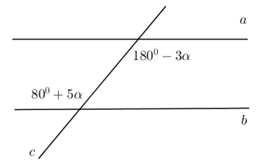
№6.Биссектриса тупого угла параллелограмма делит противоположную сторону в отношении , считая от вершины тупого угла. Найдите большую сторону параллелограмма, если его периметр равен .
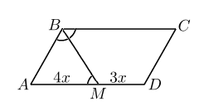Напомним, что биссектриса угла — это луч, выходящий из вершины угла и делящий угол пополам.
Пусть — биссектриса тупого угла . По условию, отрезки и равны и соответственно.
Рассмотрим углы и . Поскольку и параллельны, — секущая, углы и являются накрест лежащими. Мы знаем, что накрест лежащие углы равны. Значит, треугольник — равнобедренный, следовательно, .
Периметр параллелограмма — это сумма всех его сторон, то есть
.
Отсюда , .
Ответ: .
№7. . Диагональ параллелограмма образует с двумя его сторонами углы и . Найдите больший угол параллелограмма. Ответ дайте в градусах.
Нарисуйте параллелограмм и его диагональ. Заметив на чертеже накрест лежащие углы и односторонние углы, вы легко получите ответ: .
№8. Чему равен больший угол равнобедренной трапеции, если известно, что разность противолежащих углов равна ? Ответ дайте в градусах.
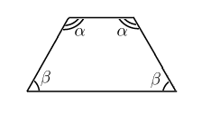Мы знаем, что равнобедренной (или равнобокой) называется трапеция, у которой боковые стороны равны. Следовательно, равны углы при верхнем основании, а также углы при нижнем основании.
Давайте посмотрим на чертеж. По условию, , то есть .
Углы и — односторонние при параллельных прямых и секущей, следовательно,
°.
Итак,
, тогда .
Ответ: .
4.Тестирование по теме. Приложение 1.
Взаимопроверка
Оценивание.
5.Итоги урока.
При решении каких задач вы испытывали трудности?
Какие свойства легли в основу решения задач на уроке?

6.Домашнее задание
Задания по сборнику А.В.Семенова стр.52-53.

